ДАТА: 06.05.2020
Детское объединение: «Маленькие фантазеры»
Педагог дополнительного образования: Якимова Елена Геннадьевна
Время по расписанию: 1 группа 13.10 – 13.50, 14.00 – 14.40,
4 группа 14.50 – 15.30, 15.40 – 16.20,
6 группа 16.30 – 16.55, 17.05 – 17.30

Задание для 1 и 6 группы.
Тема занятия | Содержание | Задания/ Образец для практики | Формы обратной связи  занятия
Рисование на свободную тему. | - Сегодня продолжаем рисовать на свободную тему.  - Рисунок, который мы нарисовали на прошлом занятии в карандаше. Сегодня выполняем в цвете.  - Берем любые художественные средства: цветные карандаши, краски или фломастеры.  - Раскрашиваем свой рисунок с обязательным применением знаний о цвете.  - Просмотр работ. |  | Готовые работы детей.

Задание для 4 группы.
Тема занятия | Содержание | Задания/ Образец для практики | Формы обратной связи  занятия
«Сова» | - Для того, чтобы нарисовать сову по образцу, необходимо лист разделить по полам вертикальной пунктирной линией. При этом не нажимая сильно на карандаш.  - Теперь чуть выше сере дины листа рисуем на пунктирной линии небольшой ромб, это будет клюв. От клюва в верх рисуем две изогнутые линии. Рисуем туловище, оно похоже на каплю.  - Соединяем линии сверху дугой. В низу под совой подрисовываем палочку.  - Рисуем как бы щечки. Подрисовываем хвостик.  - Рисуем глаза и лапки.  - Теперь приступаем к проработке декоративных элементов т.е. прорисовываем перья. Можно применить стилизацию и добавить различные узоры на сову.  - Работу в цвете будем выполнять на следующем занятии. | 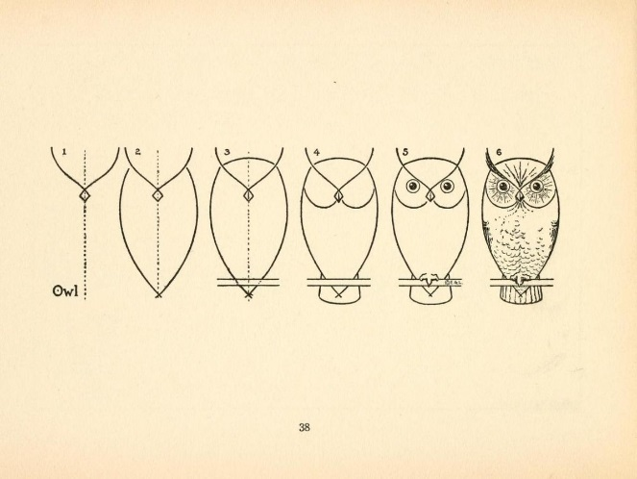 | Готовые работы детей.

